INDICAÇÃO Nº 2424/2019

Súmula - Indico ao Poder Executivo, na pessoa do Excelentíssimo Senhor Igor Soares Ebert, Prefeito Municipal, que encaminhe ao órgão ou departamento responsável, da necessidade de revitalização, substituição e manutenção da sinalização vertical e horizontal bem como a construção de novas lombadas na Rodovia Rene Benedito da Silva entre os bairros Vila Gioia e Amador Bueno, nesta municipalidade.

INDICO à Mesa, após ouvir o douto plenário, na forma regimental vigente, que seja oficiado ao Excelentíssimo Senhor Igor Soares Ebert, Prefeito Municipal, que encaminhe ao órgão ou departamento responsável, da necessidade de revitalização, substituição e manutenção da sinalização vertical e horizontal bem como a implantação de novas lombadas na Rodovia Rene Benedito da Silva entre os bairros Vila Gioia e Amador Bueno nesta municipalidade.

Justificativa
Senhor Presidente; -
Senhores Vereadores; -
Senhoras Vereadoras; -

Esta proposição se faz necessária, para que seja feito a revitalização das faixas de pedestres e redutores de velocidade (Lombadas), e também a substituição e colocação de novas placas de orientação de trânsito bem como a implantação de novas lombadas na Rodovia Rene benedito da Silva no trecho localizado entre os Kms 44 e 47, que vai do Vila Gioia até Amador Bueno, nos dois sentidos de direção.
Em visita ao local, foi constatado que realmente se faz necessário a colocação e ou substituição de placas que orientam os motoristas que por ali trafegam, sendo estas placas informando onde se localizam os redutores de velocidade, bem como placas de informação sobre a velocidade máxima permitida. Também é necessário que seja refeita as pinturas de solo nos redutores de velocidade (Lombadas) e faixas de travessia de pedestres, bem como a construção de novos redutores de velocidade (lombadas), informo que o movimento de pessoas nesta rodovia é muito intenso, por se tratar de uma importante ligação entre o centro da cidade e diversos bairros mais afastados.
Visando contemplar os usuários que utilizam esta via, seja de automóvel, motocicleta ou a pé, com tal ação deste executivo, poderemos evitar acidentes e também prejuízos aos usuários, oferecendo mais segurança e proporcionando uma melhor na qualidade de vida aos munícipes.

Por esse motivo é que faço essa indicação, que contando com o apoio dos nobres pares e atendimento por parte do órgão responsável, antecipo meus agradecimentos.
Segue imagem com o mapa da via em anexo.

Sala das Sessões, Bemvindo Moreira Nery, 22 de agosto de 2019.
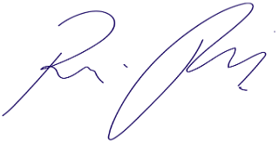
Vereador Rafael Alan de Moraes Romeiro
Professor Rafael
Presidente
PODEMOS

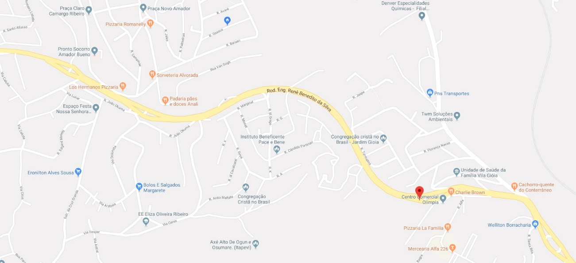

Sala das Sessões, Bemvindo Moreira Nery, 22 de agosto de 2019.
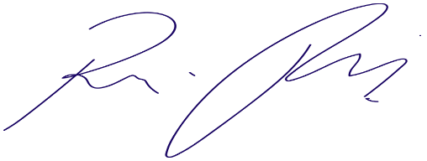
Vereador Rafael Alan de Moraes Romeiro
Professor Rafael
Presidente
PODEMOS

